基于容栅位移传感器的管路堵塞监测系统设计
郭庆¹，何华梁¹，许金¹，徐翠峰¹，刘艳华²
(1.桂林电子科技大学 电子工程与自动化学院，广西 桂林 541004；
2.吉林医药学院 计算机教研室,吉林省 吉林市 132031)
摘要：为了解决现有的营养盐原位监测仪进样管路容易被堵塞的问题，提出了一种基于容栅位移传感器的管路堵塞监测系统。利用容栅位移传感器输出的位移信号经信号调理模块输入STM32单片机处理，并通过滑动滤波算法处理后判断管路堵塞状态。采用滤膜更换机械装置，实现被堵塞过滤膜更换，排除堵塞。系统测试和实验结果表明该监测系统测量精度高，精度达0.01mm；容栅测位移法在非介入式管路堵塞测量中完全可行,为小管径胶管的在线堵塞监测提供了一种新的方法。
关键词：原位监测仪；管路堵塞检测；容栅位移传感器；STM32
中图分类号：TP273 文献标识码：A
Monitoring System Design of Jammed pipeline Based on Capacitive Grating Sensor
Guo Qing¹, He Hualiang¹, Xu Jin¹, Xu Cuifeng¹, Liu Yanhua²
(1.School of Electronic Engineering and Automation，Guilin University of Electronic Technology，Guilin 541004，China;

2.Computer Teaching and Research Section, Jinlin Medical College, JiLin 132031,China)
Abstract: The pipeline of the reported nutrient analyzers may easily be jammed. In order to address this problem, this paper puts forward a kind of monitoring system of jammed pipeline based on capacitive grating sensor. By using grating signal from capacitive grating sensor processed by signal conditioning module into STM32 single chip and processed by sliding filter algorithm, the system can detect the blocking-up in sampling pipeline and eliminate the blocking-up breakdowns to ensure steady running by using membrane replacement device to replace membrane.Experiment result and test of prototype show that the monitoring system of jammed pipeline has high measurement precision of 0.01mm. The method of capacitive grating measurement is proved correct in monitoring of jammed pipeline. This new method could provide a new measurement for online monitoring of jammed smaller diameter pipeline.
Key words：in situ monitoring; monitoring of jammed pipeline; capacitive grating sensor;stm32

0引言
近年来，湖泊、河流和近岸等水域的污染问题日益突出，对水污染的监测已经成为环境监测的重要组成部分。水体中营养盐的浓度是反映水质状况的重要参数，它的连续实时在线监测对水体污染监测具有重要意义。
国外原位监测仪在水质清洁的水体中应用较为成功，但在我国一些污染严重的近海水域中，常常由于进样管路中的过滤膜被污染物堵塞导致机器瘫痪，无法在我国使用。
为了解决我国近海环境监测问题，原位监测仪必须满足以下特征：1) 仪器能非介入式检测进样胶管是否被堵塞；2) 判断胶管被堵塞后更换过滤膜，排除堵塞。
基金项目：桂林市科技攻关项目（20150103-3），广西重点实验室主任基金（YQ15116、YQ15103）。
作者简介：郭 庆（1962-），男，陕西，教授，主要从事信号处理、微弱信号检测及测控技术方向的研究。
何华梁（1988-），男，湖南，硕士研究生，主要从事精密测量与智能控制方向的研究。
通讯作者：刘艳华（1969-），女，吉林，硕士副教授，主要从事计算机应用方向的研究。
目前对小管径胶管堵塞状态的非介入式检测还没有有效方法。因而，检测进样管路是否被堵塞成为研究具有自主知识产权的营养盐原位监测仪的关键性技术。
1 容栅位移传感器
1.1直线型容栅传感器的结构及工作原理
容栅传感器是一种基于电容变面积工作原理，可测量位移的电容式数字传感器。直线型容栅位移传感器由动尺和定尺构成，动尺和定尺平行安装，在它们的正对面上分别放置一系列互相绝缘、间距相等的金属栅状电极板[]，其结构示意图如图1所示。图中动尺上排列着一系列尺寸相同、宽度为L₀的发射极板，它们之间互相绝缘但间距很小，这些极板每8个为一组，分为多组，用E表示，公共接收极板用R表示。定尺上同样排列着一系列尺寸相同、宽度和间距都为4L₀的反射电极板M₁,M₂,...反射电极板间互相绝缘。另外，为了尽量降低电容器的边缘效应，提高测量准确度，在反射极板间还要加上金属屏蔽层[]。
根据电容工作原理，当发射电极板1,2,3...8上分别被加以频率和幅度相同但相位相差45度的激励电压信号U₁,U₂,...U₈时，通过电容耦合，在与发射极板正对的反射极板上将产生电荷，再通过反射极板的反射在公共接收极板上产生一个合成的电压信号U。当动尺相对于定尺移动时，随着动尺的移动，反射极板将正对不同的发射极板，在公共接收极板上将产生随位移变化而导致其相位变化的合成电压信号。使用专用集成电路对接收极板上输出的合成信号进行鉴相检测[]，得到的位移信号再通过串口输出。
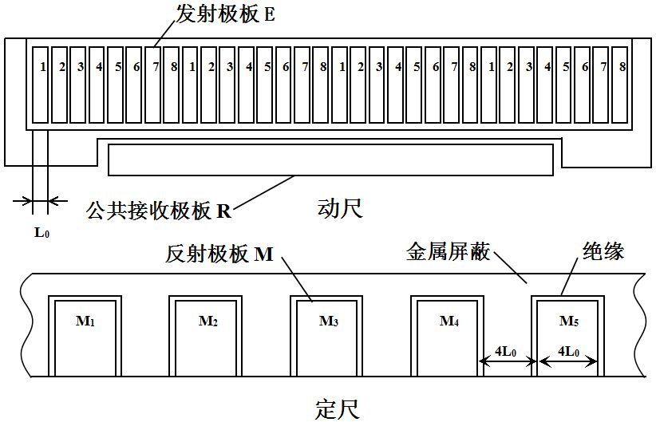
图1 容栅位移传感器的结构示意图
1.2 容栅传感器输出数据的格式
容栅传感器通过串口每分钟发送8组左右的数据，一组数据是28位，低位在前高位在后，前24位每4位代表一个十进制码，共6个，第25位数表示公英制，第26位代表方向，27、28位代表产品种类。外部设备在CLK端口上升沿时取DA值。
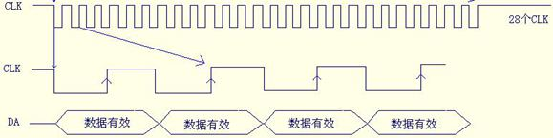
图2 容栅位移传感器输出数据格式
1.3 容栅传感器在管路堵塞监测系统中的应用
容栅位移传感器应用在系统中的滤膜状态检测模块。在对环境水体进行采样过滤时，由于被污染的水体中存在污染物，过滤膜负载大，过滤膜容易被堵塞，此模块的主要功能就是在无人监控的情况下判断滤膜是否被水样中的各种污染物堵塞，为后续的在线替换过滤膜提供依据。过滤膜是否被堵塞一般以检测滤膜前端塑料软管中水样的流速大小为判断依据，当过滤膜被堵塞时，管路内水样流速减慢，检测流速就可以判断是否被堵塞。测量管道流速通常采用超声波多普勒法[]，但是本系统中的管路为塑料软管而且较细，直径为5mm左右，内径只有3mm，不便于安装超声波换能器而且超声波很难穿透塑料管壁进入水中。另一个方面，水样流速很慢，超声波传播时间差太小[]，难以检测。所以，本文提出了一种通过判断塑料软管形变来检测过滤膜状态的新方法，具体思路是：当过滤膜被堵塞时，入水量大于出水量，大量液体被挤在胶管内，水压增大，导致塑料胶管产生形变，通过机械结构把形变转换为单一方向的位移，容栅位移传感器检测到位移，进而判断出过滤膜被堵塞。滤膜状态检测装置结构示意图如图3所示。
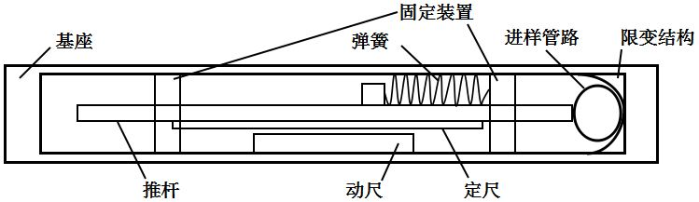
图3 滤膜状态检测装置结构示意图
该滤膜状态检测装置主要由容栅动尺、容栅定尺、推杆、弹簧、限变结构和固定装置组成，整个装置固定在基座上。由于容栅动尺输出数据给单片机，抖动会影响数据传输的稳定性，所以本装置将动尺固定在基座上，将定尺和推杆固定在一起，采样软管放置在该装置的限变结构中，限变结构的作用是将软管的形变集中在推杆方向，提高检测准确度。装置工作原理如下：工作前，由于弹簧的作用，推杆将软管压扁。开始过滤后，由于泵的压力，水样将撑开软管推动推杆，导致容栅传感器的动尺和定尺相对运动，此时记录下动尺和定尺的相对位置，作为正常过滤时的位移值；当过滤膜被堵塞后，出水口没有水样流出，胶管内液体增加，水压增强使胶管产生形变，推动推杆产生位移，带动容栅定尺移动，单片机检测到位移就可以判断出过滤膜被堵塞。
2 系统硬件设计
2.1 系统控制方案设计
水体原位监测仪的控制系统主要由过滤膜状态检测模块、信号读取模块、STM32单片机控制模块、步进电机驱动模块、CAN总线通信模块、蠕动泵驱动和电源模块组成。系统通过滤膜状态检测模块检测滤膜状态，采集到的信号经过信号读取模块，传输到STM32F103ZET6控制器中被处理[]，通过单片机实时检测采集到的位移信号，就可以准确地判断过滤膜的状态。当检测到过滤膜被堵塞后，单片机控制步进电机驱动模块进行更换过滤膜动作，并通过CAN总线通知主机，完成水样的全自动过滤。系统框图如图4所示。
进样管路
滤膜状态
检测模块
信号读取模块
电源
蠕动泵

步进电机
驱动模块

CAN总线模块

STM
32
控制器
图4 系统框图
2.2 过滤膜更换装置的设计
过滤膜更换装置的结构示意图如图5所示。它是将卷筒状的过滤膜带安装在装置下方的过滤膜传送机构的电机转轴上，过滤膜传送机构由两个步进电机组成，一个为收膜步进电机，另一个为送膜步进电机。过滤膜带安装在送膜步进电机的转轴上，带头穿过中间的上下椎体接合处，与固定在椎体另一侧的收膜步进电机的转轴连接。过滤膜带的过滤部分处于可严密接合也可完全分离的一对中心孔正对的上下椎体之间，上下椎体上分别开有水样进出口。椎体步进电机通过丝杆的传动作用控制上下椎体的接合和分离。装置工作原理：当过滤膜被堵塞，需要更换过滤膜时，椎体步进电机正转，上下椎体分离，过滤膜被松开，收膜步进电机与传膜步进电机同步转动，收膜步进电机扯动过滤膜带向收膜一侧移动。同时，送膜步进电机也在转动，带动过滤膜带移动，过滤膜带传送完成后，膜传送机构停止工作。椎体步进电机反转，控制上下椎体接合而夹紧过滤膜带，上下椎体严密结合时，过滤膜被固定，更换过滤膜动作完成。
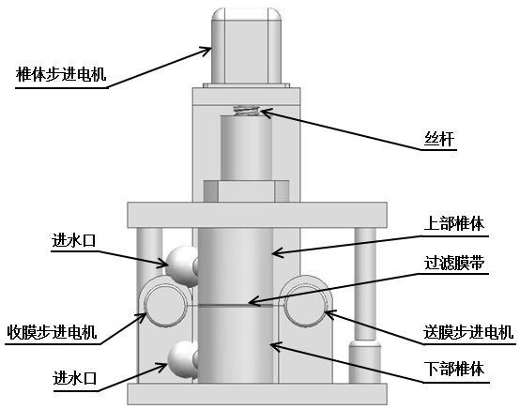
图5 滤膜更换装置结构示意图
3 软件总体设计
3.1 系统的软件程序设计
系统软件工作流程图如图6所示。系统软件由蠕动泵驱动模块、滤膜状态检测模块、数据读取模块、滑动滤波算法模块、滤膜更换模块和CAN总线主机通信模块构成。软件工作流程如下：每次更换了新的过滤膜，单片机进入采集状态，采集容栅位移传感器的输出值作为初始位置值。然后单片机进入监测状态，定时采集容栅传感器的输出值，一旦检测到过滤膜被堵塞，通过CAN总线通知主机系统并进行更换过滤膜动作。更换过滤膜后，系统重新采集传感器输出值，继续监测过滤膜状态。
图6 系统软件工作流程图
3.2 滑动滤波算法
系统使用蠕动泵将水样送入仪器进行检测，蠕动泵工作原理就像用手指夹挤一根充满流体的软管，随着手指向前滑动管内流体向前移动。蠕动泵只是由滚轮取代了手指。通过对泵的弹性输送软管交替进行挤压和释放来泵送流体。因此，蠕动泵工作时必须周期性挤压软管，这种工作方式给系统测量软管形变带来了周期性的抖动干扰。为了保证系统采集数据更加准确，系统在软件上采用滑动平均滤波算法对采集到的数据进行了滤波处理。滑动平均滤波算法对周期性干扰有良好的抑制作用，平滑度高。
滑动平均滤波算法将n个测量数据看成一个队列，队列的长度固定为N，每进行一次新的采样，就将测量结果放在队列的末尾，而去掉原来队首的一个数据，这样在队列中始终有N个“最新”的测量数据。编写滤波算法时，只要将队列中的数据进行算术平均，就可得到新的滤波值。这样每进行一次测量，就可以得到新的滤波值。
滑动滤波算法的数学表达式为：
式(1)中：$\overline{x_{n}}$为第n次采样经滤波后的输出，$x_{n−i}$为未经滤波的第$n−i$次采用值，N为滑动平均项数。
4 系统测试与实验数据
实验通过容栅位移传感器对软管形变量进行的测量，检验滤膜状态检测装置的准确度。该实验关键在于使动尺与定尺之间的移动尽可能地保持平行，受软管震动干扰小。
1） 实验条件：以不同管径的硅胶弹性软管为实验对象，过滤膜采用0.45um的水性过滤膜，标准值测量用广陆牌数显百分尺BL12。
2） 形变测量：人工堵塞过滤膜后，开动蠕动泵使软管形变到一定程度，先用标准百分尺测量实际管径，再使用滤膜状态检测装置测量管径。按照不同管径把实验对象分为四组，每组软管内径*管径分别为(单位：mm)：2*3、3*4、4*5、5*6。每组反复实验50次，记录下平均值作为结果。实验结果如表1所示。
表1 胶管形变测试数据
测试序号 | 实际值(mm) | 测试值(mm) | 误差(um)
1 | 3.00 | 3.02 | 20
2 | 3.10 | 3.09 | -10
3 | 3.20 | 3.19 | -10
4 | 4.00 | 4.01 | 10
5 | 4.10 | 4.08 | -20
6 | 4.20 | 4.21 | 10
7 | 5.00 | 5.00 | 0
8 | 5.10 | 5.12 | 20
9 | 5.20 | 5.21 | 10
10 | 6.00 | 6.02 | 20
11 | 6.10 | 6.11 | 10
12 | 6.20 | 6.18 | -20
由表1中的数据，按随机过程理论[]计算出均方差$σ$和极限误差$δ_{\text{max}}$为：
$$σ=\sqrt{\frac{1}{n}\sum_{i=1}^{n}{δ_{i}}}=1\text{.}\text{83}μm$$
$$δ_{\text{max}}=±3σ=±5\text{.}\text{49}μm$$
极限误差满足单方向移动精度为0.01mm的要求。
可以看出，不论软管管径，滤膜状态检测装置都能达到0.01mm的检测精度，所以本管路堵塞检测系统具有较高的准确度。
5 结语
目前，对于小管径胶管堵塞检测还没有有效方法。根据胶管在堵塞时管径发生形变的特性，首次提出一种利用容栅位移传感器测量胶管的形变位移，进而判断胶管堵塞的检测方法。设计出一套基于容栅位移传感器的管路堵塞检测系统，能对胶管堵塞进行检测，并更换过滤膜，排除堵塞。实验结果表明，该系统能够满足设计要求。

参考文献：

[?] 韩剑，莫德清，李长俊. Labview与容栅传感器的液位测控系统[J].计算机测量与控制，2015，23(2)：394-396.
[?] 王安敏，王辛立，崔伟. 基于AT89C52单片机的容栅传感器测距系统[J].仪表技术与传感器，2008(9)：91-93，95.
[?] 郝卫东. 容栅位移传感器[J].桂林电子工业学院学报，1997，17(1)：83-86.
[?] 曲伟，温殿忠，刘红梅，等. 井下液体流速检测仪的研制[J].传感器技术，2001，20(8)：13-15.
[?] 翟金龙. 基于DSP的超声波多普勒流量计的设计[D].太原理工大学，2011：7-14.
[?] 勾慧兰，刘光超. 基于STM32的最小系统及串口通信的实现[J].工业控制计算机，2012，25(9)：26-28.
[?] 陈尚松，黄新. 电子测量与仪器(第三版)[M].电子工业出版社，2012(7)：291-294. 联系方式： 通信地址：广西壮族自治区桂林市七星区金鸡路1号桂林电子科技大学金鸡岭校区 何华梁 收 邮编：541004 手机：18807738208 固定电话：07732291254

